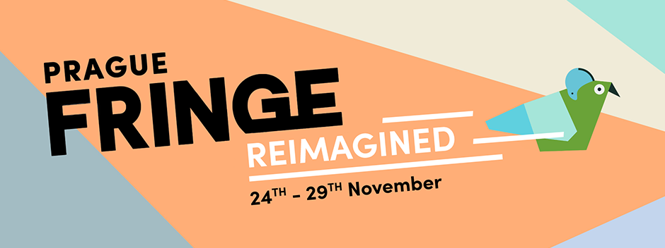
Tisková zpráva: Prague Fringe Reimagined
12.11.2020
Prague Fringe Reimagined: Posíláme to nejlepší z české divadelní scény do světa!
Dámy a pánové, račte zbystřit! Celosvětově proslulý festival Prague Fringe je opět tady! Tentokrát ve zbrusu nové podobě, která vznikla navzdory (a kvůli) pandemii koronaviru.
Loutková představení pro děti i dospělé, fyzické divadlo, multimediální inscenace a další - to všechno je Prague Fringe Reimagined!
Letos v listopadu se v rámci Prague Fringe nesjedou divadla z celého světa do České republiky, jako je tomu obvykle. Bude to přesně naopak: Prague Fringe Reimagined představí to nejlepší z českého divadla světu.
Za „normálních“ okolností je Prague Fringe událostí, během níž se vždy v květnu na devět dní do Prahy sjedou divadelní spolky, odborníci i diváci ze všech koutů světa. Jenže bohužel, letos jsme kvůli covidovým opatřením museli festival zrušit těsně před zahájením prodeje vstupenek. Náš tým ještě rychle zorganizoval improvizovanou digitální událost „Prague Fringe Online“, která se odehrála v květnu, a doufali jsme, že festival se bude moci ve své běžné podobě konat na podzim. Místo toho však bohužel nastala druhá vlna pandemie, a tak jsme se nakonec rozhodli vytvořit úplně nový formát.
Právě tak vzniknul Prague Fringe Reimagined. Festival, při němž se budou živá vystoupení českých divadelních společností ve vysoké kvalitě streamovat do celého světa.
Od 24. do 29. listopadu si budou diváci z pohodlí svých domovů moci zvolit z pečlivě uváženého výběru těch nejlepších nových divadelních inscenací, které může Česká republika nabídnout. Živá vystoupení budeme natáčet na několik kamer a ve vysoké kvalitě přenášet na webovou stránku Prague Fringe. Náš obsah budou sdílet spřátelené Fringe festivaly po celém světě (kterých je 250), a to jak v daleké Austrálii, tak v oblastech, odkud pocházíme, jako je třeba město Brighton v Anglii. Skrze svou síť budou festival do celého světa přenášet také Česká centra.
Program nabízí nejnovější díla čerstvých absolventů DAMU, ale zároveň například inscenace zavedeného brněnského Divadla Líšeň. Těšit se můžete na celou řadu žánrů, mezi nimiž nebude chybět loutkové divadlo, fyzické divadlo či multimediální inscenace. Kromě inscenací máme připravený také doprovodný program v podobě diskuzí, virtuálních workshopů a webinářů s herci i dalšími lidmi z oboru, a to jak z České republiky, tak ze zahraničí.
Zakladatel Prague Fringe a náš ředitel Steve Gove uvádí: „Navzdory všemu, co rok 2020 přinesl, jsme zcela odhodláni se nadále přizpůsobovat situaci a Fringe letos v listopadu uskutečnit, byť v této změněné podobě. Letošní rok byl náročný jak pro náš tým, tak pro umělce a organizátory dalších Fringe festivalů po celém světě. Jsme skutečně nadšení, že přes to všechno máme nyní možnost tenhle skvělý výběr českých divadelních děl ukázat světu!“
Díky grantu Ministerstva kultury ČR na podporu digitálního umění, Nadačnímu fondu Avast a Magistrátu Hlavního města Prahy bude možné sledovat přenosy na webové stránce Prague Fringe zcela zdarma – bez komplikovaného přihlašování, povinného odběru stránky či jakýchkoliv plateb.
Všechny inscenace jsou buď neverbální, nebo v angličtině, popř. v češtině s anglickými titulky.
Kompletní program najdete na www.fringe.cz.
Prague Fringe Reimagined
úterý 24. listopadu – neděle 29. listopadu 2020
www.fringe.cz

###
Kontakt pro média: press@fringe.cz

